OPCION A. ( PARA LOS QUE TIENEN EL LIBRO DE AMAYA).
Resumen del capítulo 6.
OPCIÓN B. ( PARA LOS QUE NO TIENEN EL LIBRO DE AMAYA)
Lectura del LIBRO DEL TERCER TRIMESTRE : Enamorada de Africa (pág.158)
Actividades : 1,2,4,6 página 160 del libro de texto.
------------------------------------------------------------------------------------------------------------------------------
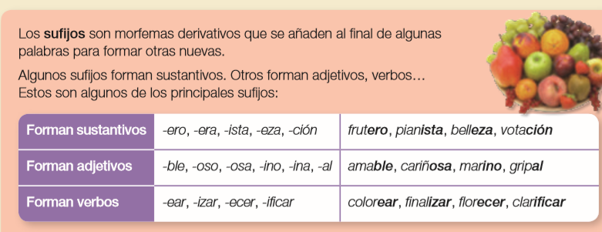
Nos fijamos en el cuadro de debajo de los sufijos y aprendemos:

- ¿Qué son?
- ¿Dónde se colocan?
- ¿Qué forman?

Ahora hacemos las siguientes actividades relacionadas con los sufijos: 1,3,4 y 5.
Recuerda hay que copiar los enunciados para que las respuestas tengan significado y podamos repasar y estudiar con ellas.
Un saludo, recordad que hasta el martes no tenemos clase de Lengua, por eso tenemos tiempo de hacer todas las actividades bien hechas.
Me mandáis foto con la hoja en donde habéis hecho las actividades o en Google classroom document.
Un saludo.

